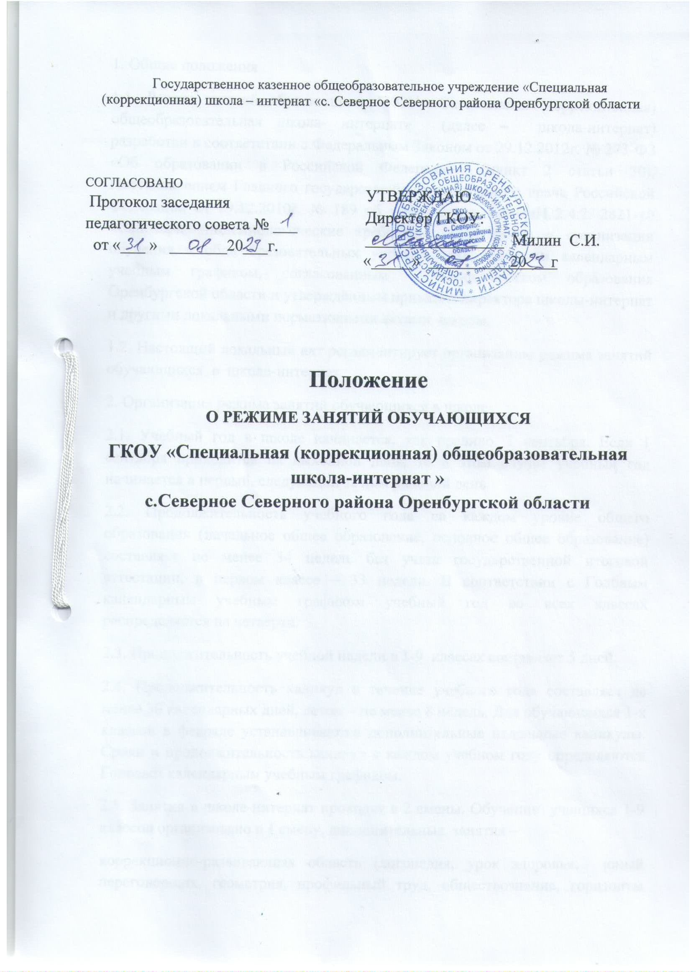



1. Общие положения

1.1. Режим занятий обучающихся Государственное казённое общеобразовательное учреждение «Специальная (коррекционная) общеобразовательная школа- интернат» (далее – школа-интернат) разработан в соответствии с Федеральным Законом от 29.12.2012г. № 273-ФЗ «Об образовании в Российской Федерации» (пункт 2 статьи 30), Постановлением Главного государственного санитарного врача Российской Федерации от 29.12.2010г. № 189 об утверждении СанПиН 2.4.2. 2821-10 «Санитарно-эпидемиологические требования к условиям и организации обучения в общеобразовательных учреждениях», Годовым календарным учебным графиком, согласованным с Министерством образования Оренбургской области и утверждённым приказом директора школы-интернат и другими локальными нормативными актами школы.

1.2. Настоящий локальный акт регламентирует организацию режима занятий обучающихся в школе-интернат.

2. Организация режима занятий обучающихся в школе

2.1. Учебный год в школе начинается, как правило, 1 сентября. Если 1 сентября приходится на выходной день, то в этом случае учебный год начинается в первый, следующий за ним рабочий день.

2.2. Продолжительность учебного года на каждом уровне общего образования (начальное общее образование, основное общее образование) составляет не менее 34 недель без учета государственной итоговой аттестации, в первом классе – 33 недели. В соответствии с Годовым календарным учебным графиком учебный год во всех классах распределяется на четверти.

2.3. Продолжительность учебной недели в 1-9 классах составляет 5 дней.

2.4. Продолжительность каникул в течение учебного года составляет не менее 30 календарных дней, летом – не менее 8 недель. Для обучающихся 1-х классов в феврале устанавливаются дополнительные недельные каникулы. Сроки и продолжительность каникул в каждом учебном году определяются Годовым календарным учебным графиком.

2.5. Занятия в школе-интернат проходят в 2 смены. Обучение учащихся 1-9 классов организовано в 1 смену, дополнительные занятия –

коррекционно-развивающая область (логопедия, урок здоровья, юный переговорщик, геометрия, профильный труд, обществознание, горизонты профессий, ритмика, этика и психология семейной жизни), внеурочная деятельность (ОБЖ, «Рукотворный мир», «Мое Оренбуржье». «Мир музыки») - во 2 смену

2.6. Учебные занятия начинаются в 8 часов 45 минут. Уроки проводятся в соответствии с расписанием, утвержденным директором ГКОУ. Расписание уроков вывешивается в фойе школы на специальном стенде. Расписание уроков составляется отдельно для учебных, факультативных и коррекционных занятий, а также для объединений дополнительного образования.

2.7. Максимально допустимая нагрузка в течение недели составляет:

- для обучающихся 1 класса –21 час; ( плюс доп.занятия 10 часов).

- для обучающихся 2 класса – 23 часа; ( плюс доп.занятия 10 часов).

- для обучающихся 3 класса – 23 часа;( плюс доп.занятия 10 часов).

- для обучающихся 4 класса – 23 часа;( плюс доп.занятия 10 часов).

- для обучающихся 5 класса – 29 часов ;( плюс доп.занятия 10 часов)

- для обучающихся 6 класса – 30 часов;( плюс доп.занятия 10 часов)

- для обучающихся 7 класса – 30 часов ;( плюс доп.занятия 10 часов)

- для обучающихся 8 класса – 30 часов;( плюс доп.занятия 10 часов)

- для обучающихся 9 класса – 30 часов;( плюс доп.занятия 10 часов)

2.8. Факультативные занятия планируются на дни с наименьшим количеством обязательных уроков. Между началом факультативных занятий и последним уроком устраивается перерыв продолжительностью от 10 до 40 минут.

2.9. Расписание уроков составляется с учетом дневной и недельной умственной работоспособности обучающихся и шкалой трудности учебных предметов.

2.10. При составлении расписания уроков чередуются различные по сложности предметы в течение дня и недели: для обучающихся I уровня образования (1-4 классы) основные предметы (математика, русский и развитие речи, чтение, окружающий мир) чередуются с уроками музыки, ИЗО, трудовое обучение, физической культуры; для обучающихся II уровня образования (5-9классы) предметы естественно-математического профиля чередуются с гуманитарными предметами. Для обучающихся 1 классов наиболее трудные предметы проводятся на 2 уроке; 2–4 классов – 2–3 уроках; для обучающихся 5–9классов – на 2–4 уроках.

2.11. В течение учебного дня проводится не более одной контрольной работы. Контрольные работы проводятся, как правило, на 2–4 уроках.

2.12. Продолжительность урока (академический час) во всех классах, за исключением 1 класса, составляет 40 минут.

2.13. Обучение в 1 классе осуществляется с соблюдением следующих дополнительных требований:

- учебные занятия проводятся по 5-дневной учебной неделе;

- использование «ступенчатого» режима обучения в первом полугодии (в сентябре, октябре – по 3-4 урока в день по 35 минут каждый; январь–май – по 4 урока по 40 минут каждый);

- обучение проводится без балльного оценивания знаний обучающихся и домашних заданий.

2.14. Для предупреждения переутомления обучающихся и сохранения оптимального уровня их работоспособности на протяжении недели в расписании занятий предусматривается облегченный учебный день – четверг или пятница.

2.15. Продолжительность перемен между уроками составляет не менее 10 минут, после 1-2 урока-10 минут, после 3-го -20 минут.

2.16. Логопедические занятия проводятся вне сетки учебных часов в 1 – 4 классах с одним обучающимся в течение 15 минут, с группой (2 – 4 обучающихся) в течение 20-25 минут; в 5 – 7 классах с одним обучающимся 15-20 минут, с группой (2 – 5 обучающихся) – 30-40 минут. Частота посещений индивидуальных занятий обучающимися – 2-4 раза в неделю. .

2.17. Внеурочная деятельность в начальных классах, работ реализуется в виде экскурсий, кружков, секций, соревнований, воспитательных мероприятий и т.п.

2.19. Горячее питание обучающихся осуществляется в соответствии с расписанием (графиком), утверждаемым на каждый учебный год директором школы.